Конспект непосредственно
образовательной деятельности по формированию
элементарных математических представлений
для детей старшего дошкольного возраста

«В стране Математики»

Воспитатель: Солдаткина Л.П.

2017 год
Программные задачи:
закреплять знания, полученные на занятиях:
- закрепить прямой счет, «соседей» чисел;
- закрепить название дней недели, части суток, времена года и месяцы;
- закрепить название геометрических фигур;
- развивать логическое мышление, память, воображение;
-учить детей самостоятельно выкладывать изображение из палочек Кюизенера,
-развивать навыки сравнения величин по высоте.
Демонстрационный материал:
- письмо;
- мяч;
- 3 обруча и блоки Дьеныша;
- цифры от 1 до 9;
- палочки Кюизенера
- поднос со смайликами.
Раздаточный материал:
- листы с карандашами для каждого ребенка.
Ход:
Дети вместе с воспитателем становятся в круг.
В круг широкий, вижу я,
Встали все мои друзья.
Мы сейчас пойдем направо,
А теперь пойдем налево,
В центре круга соберемся,
И на место все вернемся.
Улыбнемся, подмигнем,
И опять играть начнем.
Дети выполняют упражнения в соответствии с текстом.

Дидактическая игра “Определи свое место”.
- Ваня, кто стоит справа от тебя? Слева от тебя? (Ребенок определяет свое место в кругу по отношению к другим детям (справа и слева) – 3-4 человека).
ПИСЬМО
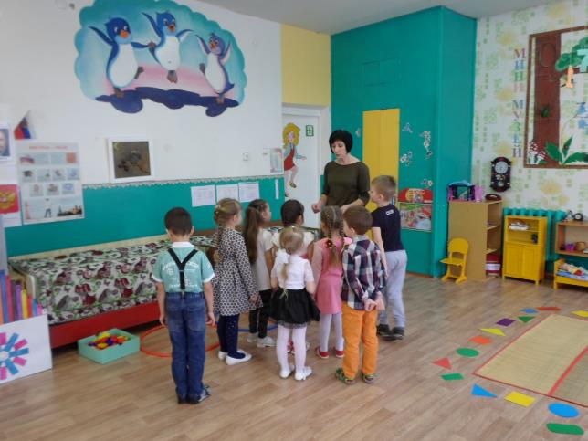
Воспитатель: Ребята, смотрите, здесь лежит письмо. Наверное, это нам. Давайте я его вам прочитаю. «Дорогие ребята, в нашей стране случилась беда. Злой волшебник заколдовал всех жителей нашей страны – все числа перепутались в числовом ряду, все времена года и дни недели перепутались, а геометрические фигуры забыли свои имена. Мы наблюдали за тем, как вы интересно играли на занятиях по математике, только вы можете снять колдовские чары, выполнив все задания. Жители страны математики».
Ребята, вы готовы отправиться в путешествие? Помните, чтобы справиться со всеми трудностями, вы должны быть сообразительными, смелыми, внимательными и наблюдательными. Но самое главное, что вернуться мы сможем только в том случае, если справимся со всеми заданиями.

Перед началом нашего путешествия давайте вспомним
правила:
Уши слушают – и все слышат,
Глаза смотрят – и все видят.
Ноги не мешают, руки помогают
А голова – хорошо думает.
Как же нам попасть в волшебную страну? (Ответы детей). Мы сейчас наш ковер превратим в ковер-самолет, но для этого нам нужно сказать волшебные слова.
КРИБЛИ, КРАБЛИ, БУМС!
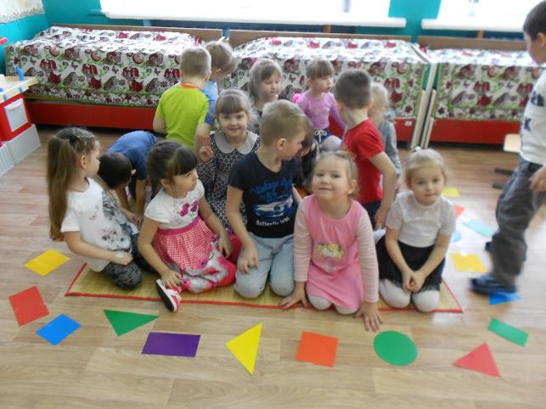
(Звучит волшебная мелодия, под которую дети, сидя на ковре, попадают в страну Математики. Во время полета спрашиваю детей:
- Что мы видим внизу, вверху? (Ответы детей.)
Вот мы с вами и попали в страну Математика. Как вы думаете кто жители этой страны? (Ответы детей. Н – р: жители страны – это цифры, геометрические фигуры).
Ребята, вы ничего не слышите? Мне кажется, что где-то идут часы. Идите все за мной. Мы
попали в город Времени.
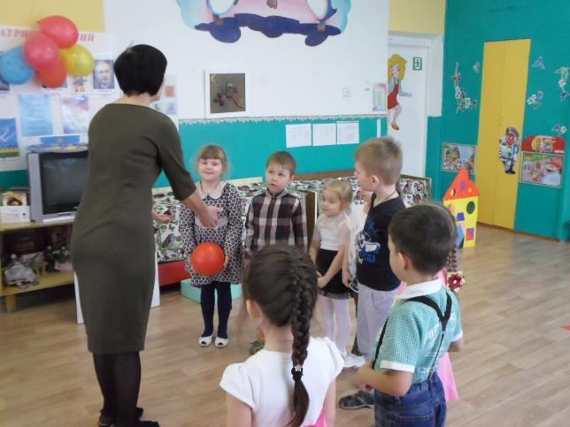
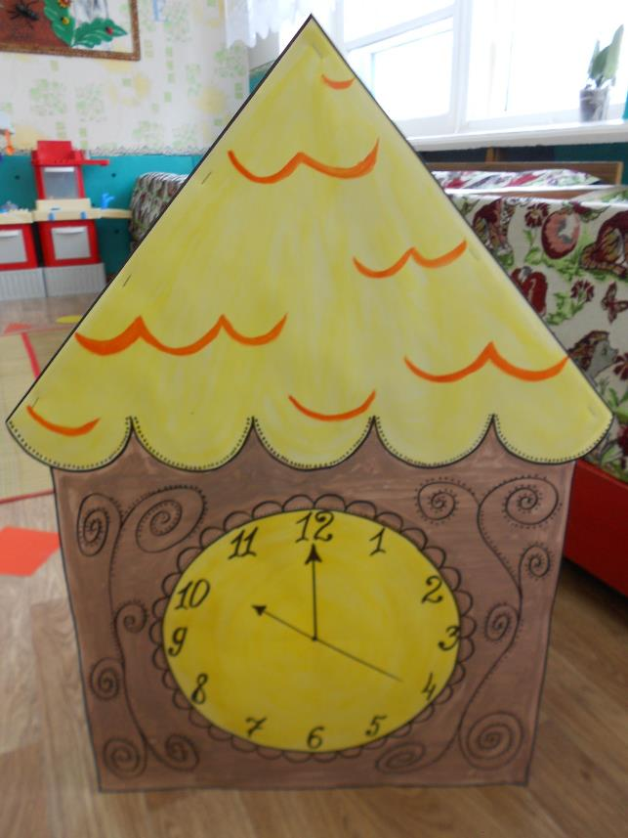
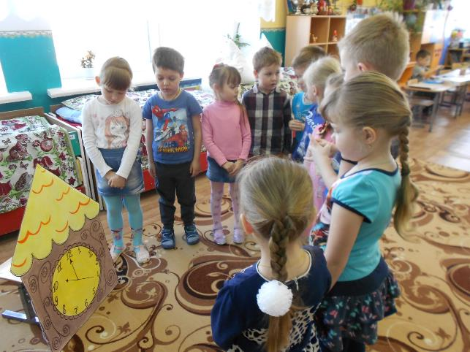
Здесь нас ждут занимательные вопросы и волшебный мяч. Я буду вам бросать мяч, а вы должны быстро отвечать на мои вопросы. Если вы ответите на все вопросы, наш волшебный мяч укажет нам дорогу в следующий город.
- Какие времена года вы знаете?
- Какое время года сейчас?
- Назовите весенние месяцы?
- Какой месяц идет сейчас?
- Какие вы знаете части суток?
- Как называется время суток, когда вы делаете зарядку?
- В какое время суток вас забирают из детского сада?
- А сейчас какая часть суток?
- Сколько дней в неделе?
- Сколько в неделе выходных дней?
- Какой сегодня день недели?
- Какой день недели будет завтра?
- Если сегодня четверг, то какой день недели был вчера?
(ответы детей)
Воспитатель: Нам пора продолжать наш путь. (Я бросаю мяч.)

Воспитатель: Мы с вами попали в город Геометрических фигур.
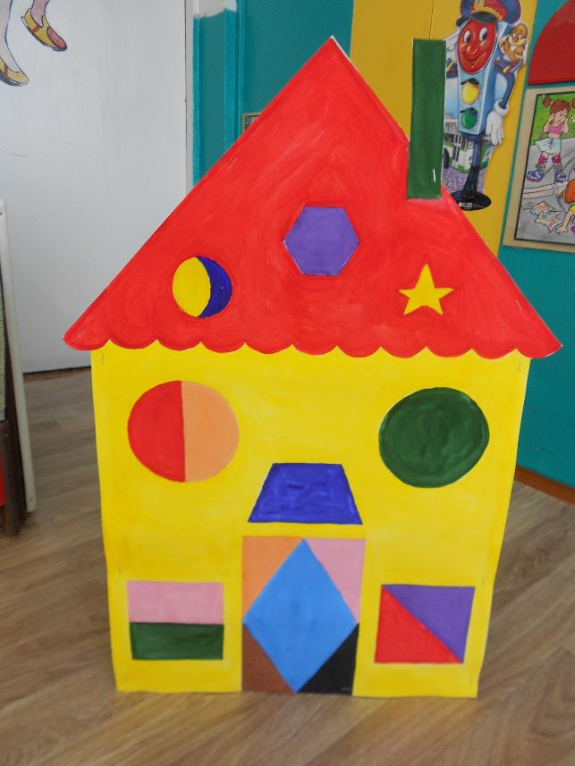
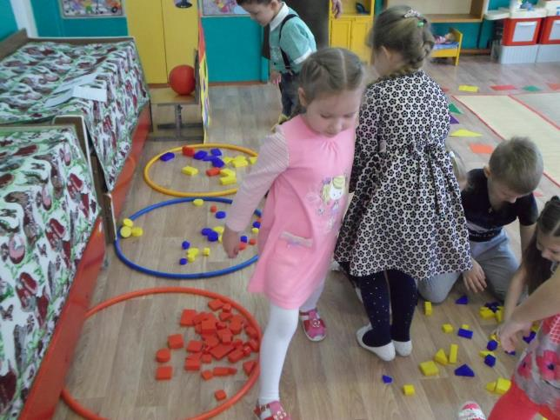

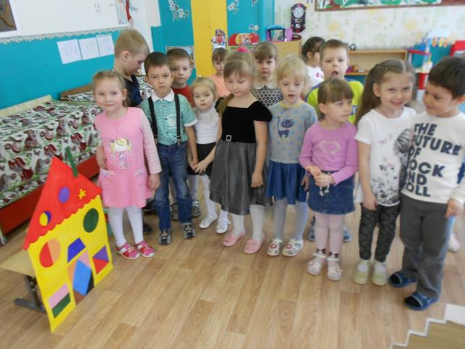

Все геометрические фигуры должны найти свой дом. У нас лежат три обруча. В красный обруч вы должны поместить все красные фигуры, в синий обруч вы должны положить все круглые фигуры, в желтый обруч вы должны положить все большие фигуры.
Молодцы! Восстановили город.

Воспитатель: Нам пора продолжать дальше наш путь.
Мы попали с вами в город Цифр.
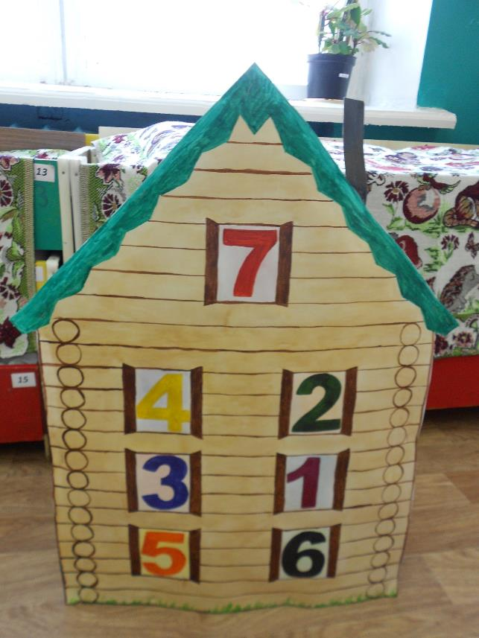
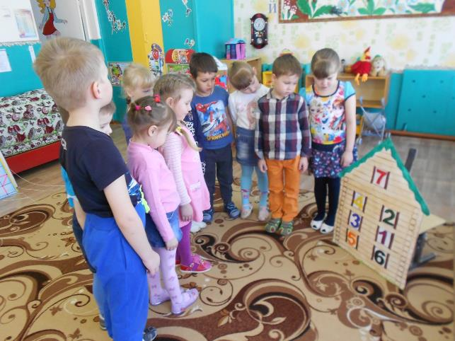
Злой волшебник здесь перепутал все цифры. Давайте поможем жителям этой страны вернуть все цифры на свои места.

Игра “По порядку становись!”.
Дети берут по одной цифре, пока играет музыка, “цифры” гуляют, а по команде “По порядку становись!” дети строятся по порядку. Во второй раз дети строятся по команде «В обратном порядке становись!» Игра повторяется 2 раза.
Когда дети выстроили числовой ряд, воспитатель задает вопросы;
- назови соседей числа 3 (обращаясь к тому ребенку, у которого цифра 3);
- назови соседей числа 5;
- назови соседей числа 6;
- я задумала число, оно меньше 5 на одну единицу, какое это число?
- я задумала число, оно больше 6 на единицу, какое это число?
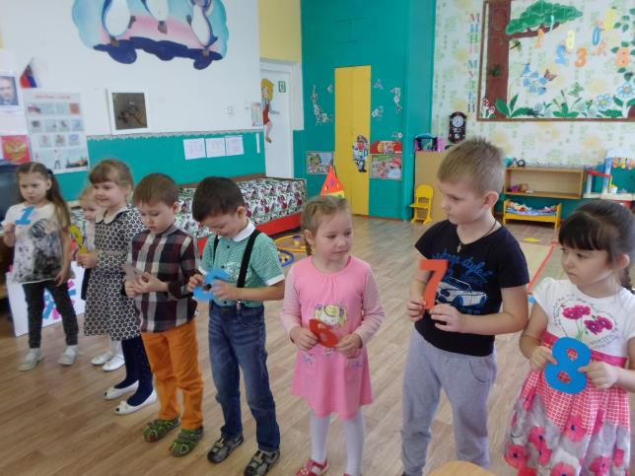

Воспитатель: Нам пора продолжать наш путь. (Я бросаю мяч.)
Мы попали с вами в город Волшебных палочек
В лесу выросли з подснежника. Второй цветок выше первого, а третий вырос выше второго. Какой подснежник выше? ниже? (первый, третий).
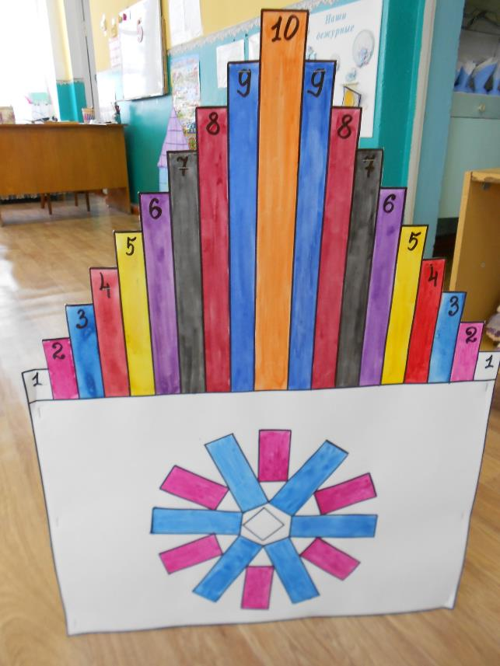
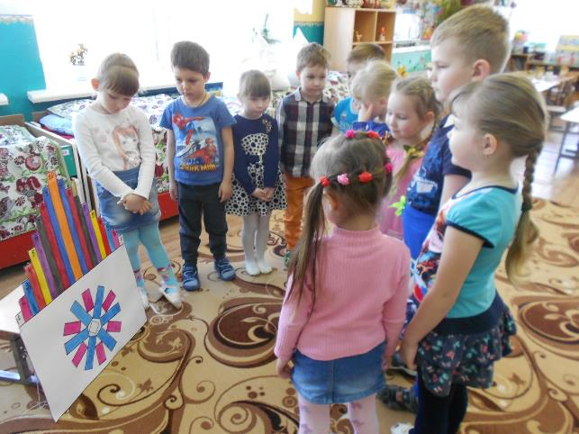
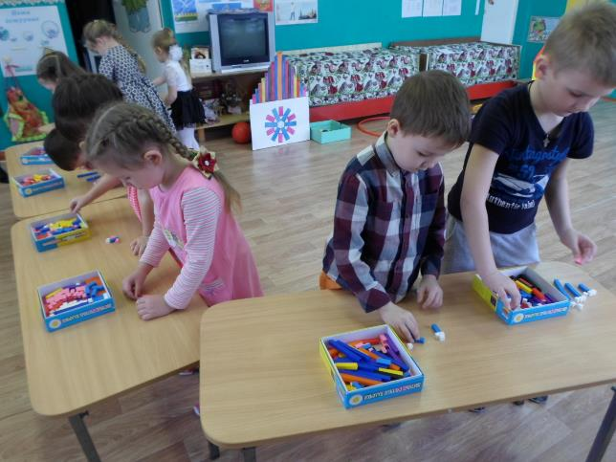
Воспитатель: Вот мы подошли к последнему городу в стране Математики
Город Графических диктантов
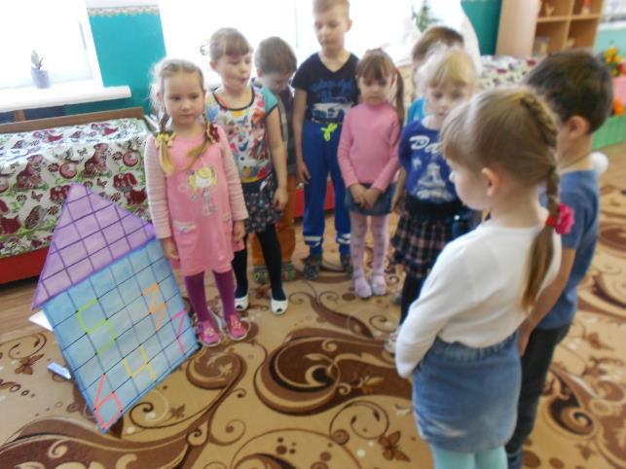
Игровое упражнение «Обведи по точкам»
Садитесь все за столы.
Что у вас получилось? (цифра 5) Молодцы!
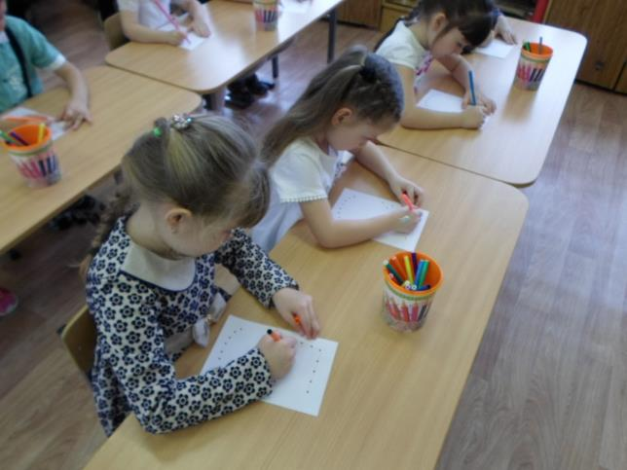

Воспитатель: Ребята, мы расколдовали всех жителей страны Математики. Я приглашаю всех на ковер – самолет, чтобы совершить перелет в наш детский сад.
Вы сегодня были очень внимательны, правильно отвечали на вопросы. А какие задания вам понравилось выполнять? ( ответы детей). Теперь я знаю, что вы дружите с математикой и в школе будете учиться только на одни пятёрки.

Упражнение "Какое у меня сегодня настроение?"
- Ребята, посмотрите на столе лежат смайлики. Если в путешествии вам было легко и интересно, возьмите смайлик с улыбкой, а кому было немного трудно и грустно – смайлик грустный.

